**SINAVA HAZIRLIK SÜRECİNDE**

**YAŞANAN SORUNLAR**

**VELİLER OLARAK NE YAPMALIYIZ?**

**İletişim kazaları:** Öğrenci ile anne babanın birbirlerini yanlış anlama eğilimi bu dönemde artar.

**Aşırı duyarlılık (tepkisellik veya alınganlık):** Bu dönemde kız öğrencilerde alınganlık, ağlama, odasına kapanma, içedönüklük; erkek öğrencilerde ise kolay öfkelenme, agresif davranışlara sık rastlanmaktadır.



Sınava hazırlık sürecinde hem sınava hazırlanan üniversite adayı hem de aile sonucun belirsizliğinden kaynaklanan yoğun bir kaygı yaşamaktalar. Bu kaygıyı sık sık birbirlerine yansıtmakta ve ilişkiler önemli oranda bu durumdan zarar görmektedir. Bu konuda öğrenciler anne ve babalarını, veliler de çocuklarını sürekli şikayet eder hale gelmektedirler.

**Velinin kaygısının yansımaları:** Öğrencinin sürekli aynı tempoda çalışması oldukça zordur. Öğrencinin zaman zaman ders çalışma motivasyonun düşmesi velilerin ders çalışma sistemine müdahale etmelerine neden olmaktadır. Bu müdahaleler öğrenci tarafından sert tepkilere veya hiç çalışmamak gibi pasif tepkilere neden olmaktadır.

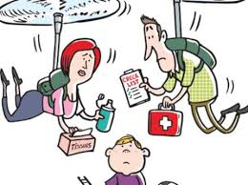**Meslek seçimine müdahaleler:** Ülkemizde sağlam ekonomik temellerin olmayışı, toplumda da ekonomik açıdan adeta bir panik durumu yaşatmaktadır. Her aile çocuğu için rahat ve mutlu bir gelecek hayal etmektedir. Ancak çocuğunuz ileride seçeceği eşi gibi, mesleğini de kendi iradesiyle seçmelidir.

**YILMAZ ÇEBİ MESLEKİ VE TEKNİK ANADOLU LİSESİ**

**YÜKSEK ÖĞRETİM SINAVINA**

**GİRECEK ÖĞRENCİLERİN VELİLERİNE ÖNERİLER**

\***Olağanüstü davranmayın:** Sınava hazırlık süresince veya sınava kısa bir süre kaldığında evdeki düzen ve hava “her zamanki gibi” olmalı.

**Gençlik döneminde olduğunu unutmayın:** Unutmayın ki çocuğunuz ergenlik dönemini henüz bitirmedi. Ondan tipik yetişkin davranışları sergilemesini beklemeyin.

**\*Sevgiyi şartlı sunmayın:** Başarılı ya da başarısız her koşulda onların yanında olabileceğimizi onlara hissettirmeliyiz. Problemleri çözmeye değil anlamaya çalışın. Eleştirilmesi gereken durumlarda eleştirin, ancak yargılayıcı olmayın.

**\*Okursan hem kendini hem de bizi kurtarırsın” türün- de kahramanlık rolleri yüklemeyin:** Toplumdaki sınıf atlama çabası, ekonomik kaygıları giderme yolu hep “iyi bir meslek” düşüncesini de beraberinde getirmektedir. İyi bir meslek hedefine ise iyi bir üniversite yoluyla ulaşma çabası bazen ailelerin çocuklarına kaldıramayacakları sorumluluk türleri yüklemelerine neden olmaktadır.

**\*Üstün beklentiler oluşturmayın:** Öğrenciyi sınırlarının üstünde zorlamak, ulaşamayacağı hedefler konusunda ısrarcı olmak gerginlik, kaygı, başarısızlık, güvensizlik ve mutsuzluk sonuçlarını doğurur.

**\*Kıyaslama yapmaktan uzak durun:** Çocuğunuzu başkalarıyla kıyaslamayın. Çocuğunuzu sadece kendisiyle karşılaştırmalısınız. Yani önceki başarısı, önceki davranış biçimleriyle şimdiki durumu karşılaştırmak daha olumlu sonuç verecektir.

**\*Sınav yaşamın en önemli olayı değil:** Sınavı yaşamın tek ve en ö nemli dönü m noktası gibi algılamak ve bu şekilde ifade etmek var olan olağan kaygıyı daha da artırır.

**SINAVA HAZIRLIK SÜRECİNDE TİPİK**

Sınava hazırlı sürecinde olağanüstü bir durum varmış gibi **“olağanüstü iyi davranan” aile modeli.** Yani bir yıl boyunca eve misafir kabul etmeyen, seyahat programı yapmayan, çocuğunun salonda ders çalışmasına izin verip bir yıl boyunca hiç TV izlemeyen, fazla konuşmayan, çocuğuna adeta steril bir ortam yaratan aileler bu gruba dahildir.

Başarının özünde sorumluluk ve özgüven duygusu vardır. Özgüven, sorumlulukları alıp başarıyla yerine getirmekle oluşur. Sorumluluk vermede ölçü iyi belirlenmelidir. Gençlere verilebilecek en ideal sorumluluk, kendi geleceğinin belirleyiciliğini üstlenme sorumluluğudur.

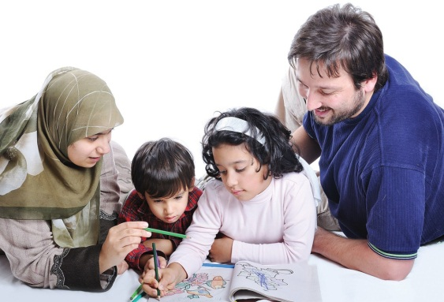 **ANNE BABA DAVRANIŞLARI**

* Çocuğu ile ilgili tüm sorumlulukları üstlenip okul ödevleri için kütüphanelerde araştırma yapan,

ÖSYS başvuru formunu çocuğu yerine kendisi

dolduran mümkün olsa onun yerine sınava girecek olan, “hiçbir iş yaptırmıyorum, hiçbir şeyini eksik etmiyorum, suyunu bile ayağına götürüyorum”

diyen, hemen hemen tüm derslerde özel ders desteği

sağlayan **“koruyucu” aile modeli.**

* Onları çocuk olarak algılayıp büyüdüklerini kabullenmediğimiz sürece çocuk olarak yaşamlarına devam ederler. Yetişkin olarak algıladığımız oranda olgunlaşırlar.
* Ancak onları kafamızdaki yetişkin kalıbına sokmaya çalışmak bizlerden uzaklaşmalarından başka bir işe yaramayacaktır.

* Çocuklarımızın sahibi değiliz, sadece anne ya da babasıyız. Onlar dünyaya gelmeden önce sorumluluklarımızı bilip kabul ettik. Birbirimizi seçme şansımız yoktu.
* Onların yetişkinliğe neredeyse erdiğini ve birer birey olduklarını, kendileriyle ilgili kararları verebileceklerini kabul etmeliyiz.

**ANNE-BABA OLARAK KABUL EDİLMESİ GEREKENLER**

* Çocuğuna kaldıramayacağı derecede sorumluluk yükleyen, okul sonrası evde birçok işten sorumlu tutan ( kardeşinin bakımından veya kardeşinin

derslerinden sorumlu olma, misafir ağırlama, babaya

iş yerinde yardımcı olmakla sorumlu olmak gibi), yani

**“aşırı sorumluluk yükleyen” aile modeli.** Çocuğunun

her davranışını “sorgulayan ve yargılayan” aile modeli.

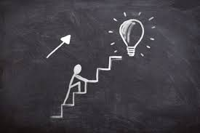Yani “Sınavın nasıl geçti?” yerine “kaç yanlışın var,

arkadaşın kaç puan aldı, senden yüksek alan kaç kişi var?

” sorularını öncelikli soran aileler bu gruba girmektedirler.

* Çocuğun tü m yaşamını belirleyen ve planlayan “**müdahaleci” aile modeli.** Yani çocuğuna çalışma programı yapan, sürekli “ders çalış” diyen,

hangi bölümü tercih edeceğini belirleyen aileler.

* Çocuğun geleceği konusunda aşırı kaygı duyan ve kaygısını çocuğuna fazlasıyla yansıtan **“kaygılı” aile modeli.**